Формула НУШ
Наскрізне застосування інформаційно-комунікаційних технологій в освітньому процесі та управлінні закладами освіти і системою освіти має стати інструментом забезпечення успіху нової української школи. Запровадження ІКТ в освітній галузі має перейти від одноразових проектів у системний процес, який охоплює всі види діяльності. ІКТ суттєво розширять можливості педагога, оптимізують управлінські процеси, таким чином формуючи в учня важливі для нашого сторіччя технологічні компетентності.

Школа має бути в авангарді суспільних змін
В Україні, як і в усьому світі, набирає ваги так зване покоління Y, або “діти тисячоліття”, які народилися між 1990 і 2000 роками. Їхні погляди, спосіб життя кардинально відрізняються від старших поколінь. Досить поглянути на організацію офісів провідних технологічних корпорацій, щоб зрозуміти, на що орієнтується креативний клас, який визначає обличчя сучасної економіки.
Для них немає чіткого розмежування між роботою, навчанням і відпочинком. Робота не обов’язково має бути серйозною і нудною. Життя для них – це постійне творення, гармонія між зароблянням коштів, пізнанням нового, самовдосконаленням, грою та розвагою.
На підході покоління Z. Сучасні діти значно відрізняються від попередніх поколінь. Вони не обов’язково будуть поділяти погляди старших. Яке життя оберуть сьогоднішні першокласники? Якою б не була відповідь, майбутнім поколінням українців маємо запропонувати школу, яка буде для них сучасною.
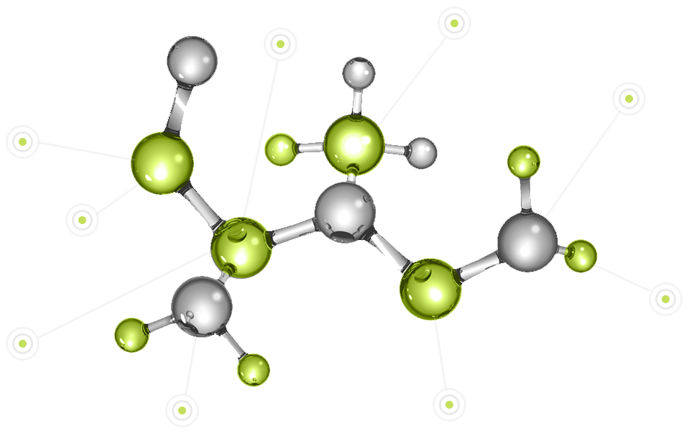
Новий зміст
Педагогіка партнерства
Вмотивований вчитель
Автономія школи
Нова структура
Справедливе фінансування і рівний доступ
Орієнтація на учня
Сучасне освітнє середовище
Виховання на цінностях
Сучасний світ складний. Дитині недостатньо дати лише знання. Ще важливо навчити користуватися ними. Знання та вміння, взаємопов’язані з ціннісними орієнтирами учня, формують його життєві компетентності, потрібні для успішної самореалізації у житті, навчанні та праці.
Нові освітні стандарти будуть ґрунтуватися на “Рекомендаціях Європейського Парламенту та Ради Європи щодо формування ключових компетентностей освіти впродовж життя” (18.12.2006), але не обмежуватимуться ними.
Ключові компетентності – ті, яких кожен потребує для особистої реалізації, розвитку, активної громадянської позиції, соціальної інклюзії та працевлаштування і які здатні забезпечити особисту реалізацію та життєвий успіх протягом усього життя.
Новий проект Закону “Про освіту” передбачає такі ключові компетентності:
- вільне володіння державною мовою;
- здатність спілкуватися рідною (у разі відмінності від державної) та, як мінімум, однією з іноземних мов;
- математична компетентність;
- компетентності у галузі природничих наук, техніки і технологій;
- інформаційно-комунікаційна та цифрова компетентності;
- здатність до навчання впродовж життя;
- загальнокультурна компетентність;
- громадянські та соціальні компетентності, включаючи володіння культурою демократії, правову компетентність, усвідомлення рівних прав і можливостей, толерантність, здатність до соціальної комунікації, здорового способу життя;
- обізнаність та здатність до самовираження у сфері культури;
- екологічна компетентність;
- підприємливість та інноваційність;
- економічна компетентність;
- інші компетентності, передбачені стандартом освіти.
Наскрізними компетентностями є: критичне та системне мислення, творчість, ініціативність, вміння конструктивно керувати емоціями, оцінювати ризики, приймати рішення, вирішувати проблеми.

вперед у XXI сторіччі.
Особистість
Патріот
Інноватор

Іноземні мови
Це вміння сприймати іноземну мову на слух, висловлюватись усно і письмово щодо різних суспільних і культурних явищ, а також володіння навичками міжкультурного спілкування.

Математична грамотність
Вона складається з вміння логічно мислити та вибудовувати алгоритми, застосовувати математичні методи та формули, щоб вирішувати практичні завдання у будь-якій сфері діяльності. Це також уміння будувати математичні моделі для вирішення проблем.

Культура
Здатність розуміти мистецькі твори та формувати власні смаки, висловлювати ідеї та почуття за допомогою мистецтва. Розуміння власної національної ідентичності та повага до культурного вираження інших.

Екологія і здоров’я
Раціональне ставлення до природних ресурсів, усвідомлення ролі навколишнього середовища у житті і здоров’ї людини, здатність і бажання вести здоровий спосіб життя.

Уміння вчитися впродовж життя
Уміння шукати та засвоювати нові знання, вчитись новому, вміти організовувати навчальний процес для себе або команди. Людина з цією компетентністю вміє вибудовувати навчальну траекторію, визначати цілі навчання та способи їх досягнення, ефективно керувати ресурсами та інформаційними потоками, а також оцінювати свої досягнення.

Природничі науки і технології
Випускники матимуть наукове розуміння природи та сучасних технологій, вмітимуть застосовувати його у практичній діяльності. Вони навчаться працювати за науковими методами: спостерігати, збирати дані, аналізувати, формувати гіпотези та проводити експерименти.

Цифрова грамотність
Впевнене і критичне застосування інформаційно-комунікаційних технологій, вміння створювати, шукати, обробляти інформацію та обмінюватись нею у роботі та приватному житті. Сюди також входять інформаційна та медіаграмотність, основи програмування, кібербезпеки та вміння алгоритмічно мислити, працювати з базами даних, етичне ставлення до інформації та інтелектуальної власності.

Підприємливість
Уміння генерувати ідеї та втілювати їх у життя для підвищення добробуту у суспільстві та власного соціального статусу, приймати доцільні рішення у сфері фінансів та зайнятості, раціонально поводитись як споживач.

Рідна та державна мова
Сюди входять вміння усно і письмово (в тому числі, застосовуючи мультимедійні засоби) висловлювати думки, почуття, погляди, поняття та факти, здатність реагувати мовними засобами на культурні та соціальні явища, а також розуміння ефективного спілкування.

Соціальність
Дитина розумітиме, чому важливо брати участь у громадському житті, та знатиме, як це робити. Вона вмітиме працювати у команді, вирішувати конфлікти та йти на компроміси. Це також повага до закону, прав людини і підтримка соціального та культурного різноманіття.
Це вміння сприймати іноземну мову на слух, висловлюватись усно і письмово щодо різних суспільних і культурних явищ, а таож володіння навичками міжкультурного спілкування.

